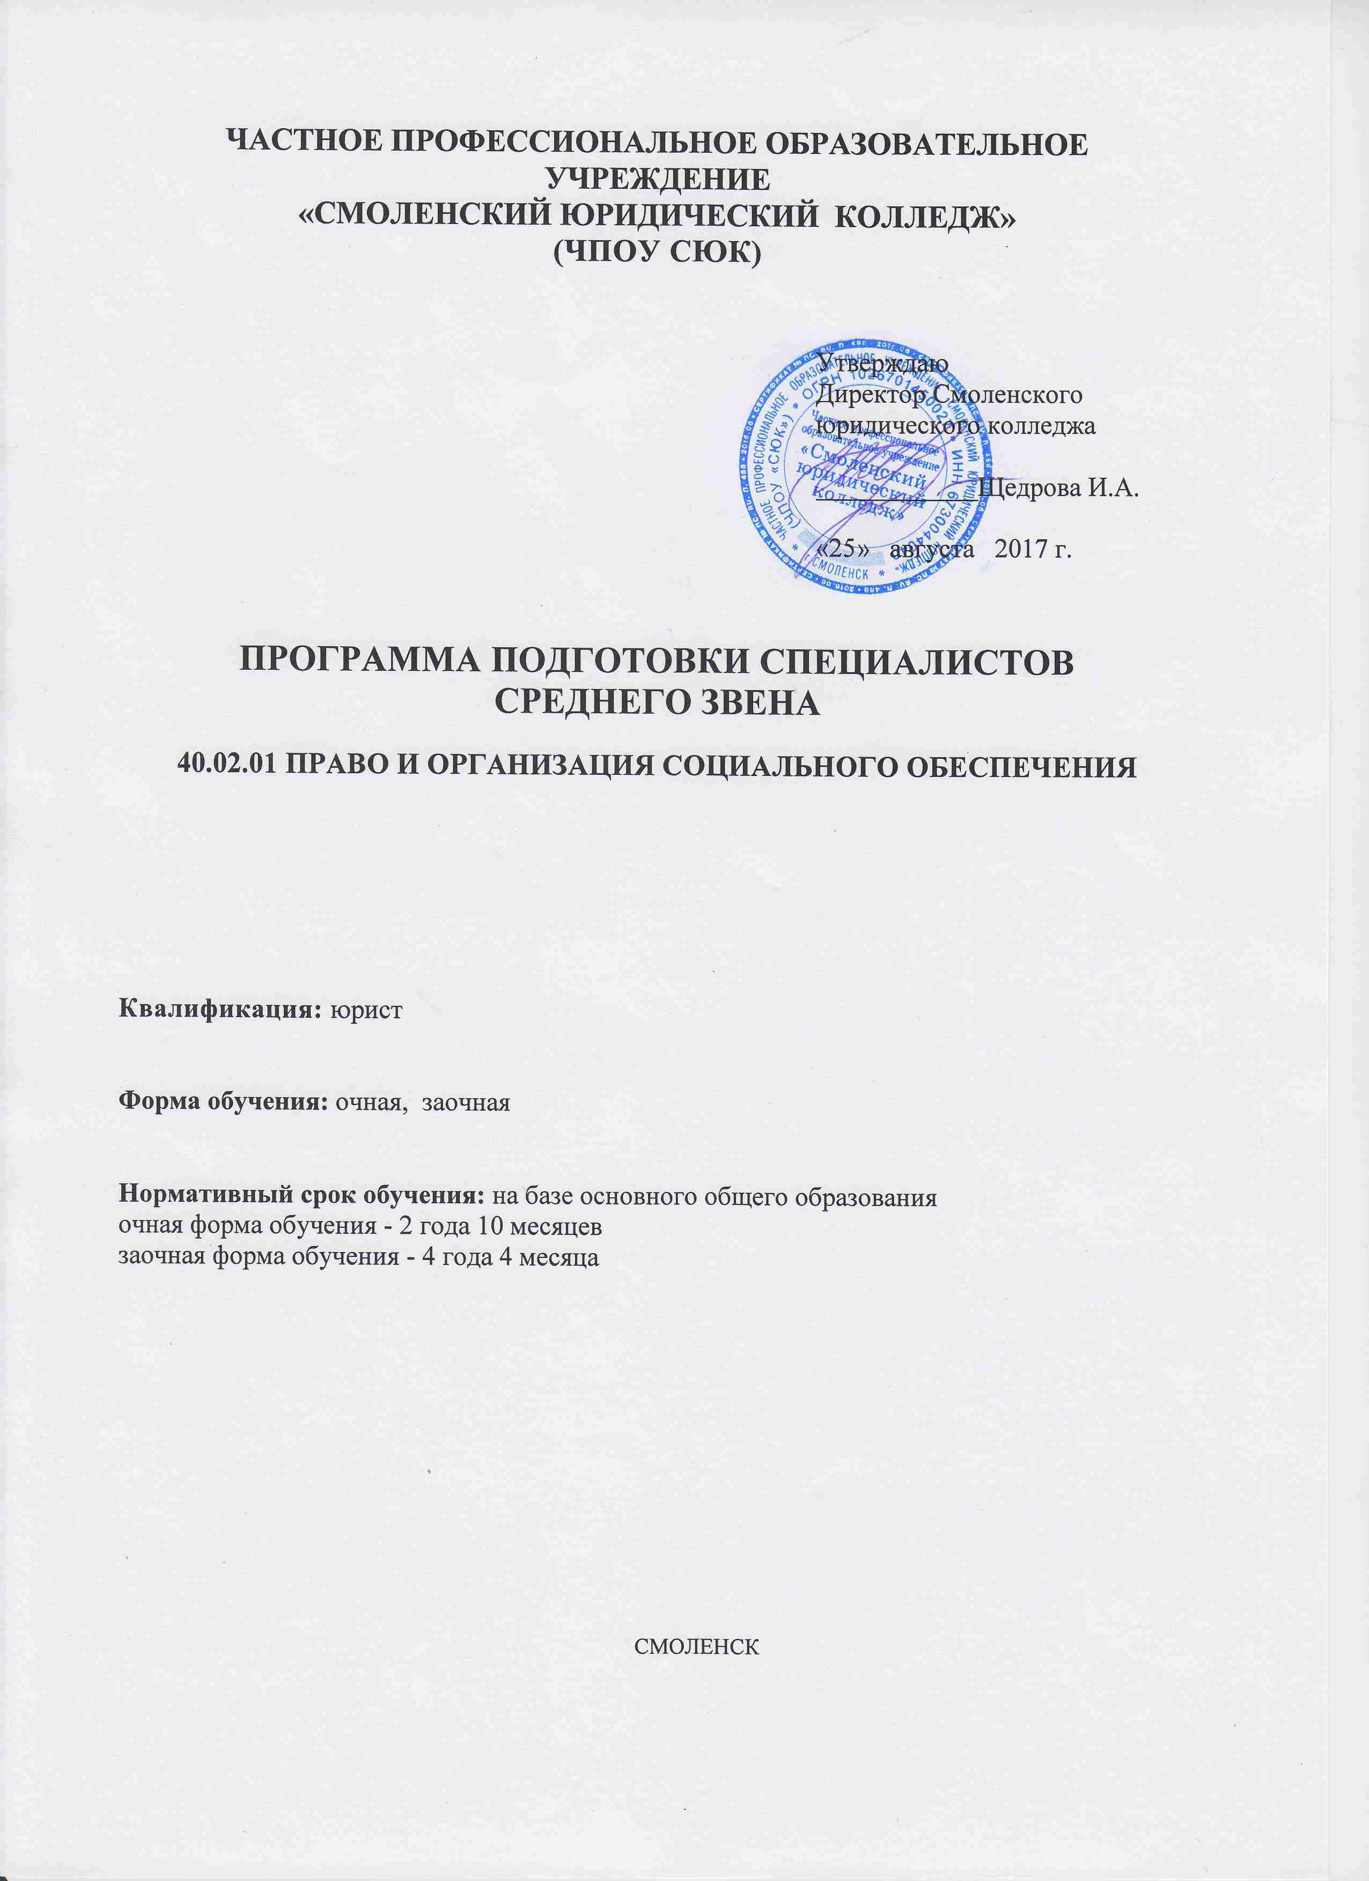

1. ОБЩИЕ ПОЛОЖЕНИЯ

1.1. Программа подготовки специалистов среднего звена (ППССЗ), реализуемая ЧПОУ СЮК по специальности 40.02.01 «Право и организация социального обеспечения»
Программа подготовки специалистов среднего звена (ППССЗ), реализуемая ЧПОУ СЮК по специальности 40.02.01 «Право и организация социального обеспечения» разработана с учетом требований рынка труда на основе Федерального государственного образовательного стандарта по соответствующей специальности среднего профессионального образования (ФГОС СПО). ППССЗ включает в себя учебный план, календарный учебный график, рабочие программы учебных курсов, предметов, дисциплин (модулей), программы практик, оценочные и методические материалы, а также и иные компоненты, обеспечивающие качество подготовки, воспитание и обучение обучающихся.

1.2. Нормативные документы для разработки ППССЗ по специальности 40.02.01 «Право и организация социального обеспечения»
Нормативно-правовую базу разработки ППССЗ составляют:
  - Федеральный закон «Об образовании в Российской федерации» от 29.12.2012г.
№ 273-ФЗ;
  - Федеральный государственный образовательный стандарт среднего профессионального образования по специальности 40.02.01 «Право и организация социального обеспечения» (квалификация базовой подготовки – юрист), утвержденный Приказом Министерства образования и науки Российской Федерации от 12 мая 2014 г. № 508.
  - Приказ Минобрнауки РФ от 14.06.2013г. № 464 «Об утверждении порядка организации и осуществления образовательной деятельности по образовательным программам среднего профессионального образования»;
  - Приказ Минобрнауки РФ от 18.04.2013 № 291 «Об утверждении Положения о практике обучающихся, осваивающих основные профессиональные образовательные программы среднего профессионального образования;
  - Приказ Минобрнауки РФ от 9 января 2014 г. № 2 «Об утверждении порядка применения организациями, осуществляющими образовательную деятельность, электронного обучения, дистанционных образовательных технологий при реализации образовательных программ»;
  - Устав ЧПОУ СЮК
  - Нормативно-методические документы Минобрнауки России.

1.3. Общая характеристика программы подготовки специалистов среднего звена
Цель ППССЗ
Целью данной ППССЗ является развитие у обучающихся личностных качеств, способствующих добросовестному исполнению своих профессиональных обязанностей, а также формирование общих и профессиональных компетенций в соответствии с требованиями ФГОС СПО по данной специальности, в частности способности к интеллектуальному, культурному, нравственному, физическому и профессиональному саморазвитию и самосовершенствованию, способности понимать социальную значимость своей будущей профессии, высокой мотивации к профессиональной деятельности.
Также ППССЗ направлена на формирование эффективной, качественной, современной образовательной системы в области права и организации социального обеспечения, призвана обеспечить конкурентоспособность выпускников и ЧПОУ НГТК в целом на рынке услуг в образовательной, научной и инновационной деятельности.
Срок освоения ППССЗ
Нормативный срок освоения ППССЗ базовой подготовки (для очной формы обучения) в соответствии с ФГОС СПО по специальности 40.02.01 «Право и организация социального обеспечения», включая последипломный отпуск, 2 года 10 месяцев на базе основного общего образования.

2. ХАРАКТЕРИСТИКА ПРОФЕССИОНАЛЬНОЙ ДЕЯТЕЛЬНОСТИ ВЫПУСКНИКОВ

2.1. Область профессиональной деятельности выпускников
Область профессиональной деятельности выпускников: реализация правовых норм в социальной сфере, выполнение государственных полномочий по пенсионному обеспечению, государственных и муниципальных полномочий по социальной защите населения.

2.2. Объекты профессиональной деятельности выпускников
Объектами профессиональной деятельности выпускников являются:
- документы правового характера;
- базы данных получателей пенсий, пособий и мер социальной поддержки отдельных категорий граждан и семей, состоящих на учете;
- пенсии, пособия, компенсации и другие выплаты, отнесенные к компетенциям органов и учреждений социальной защиты населения, а также органов Пенсионного фонда Российской Федерации;
- государственные и муниципальные услуги отдельным лицам, семьям и категориям граждан, нуждающимся в социальной поддержке и защите.

2.3. Виды профессиональной деятельности выпускников

Юрист (базовой подготовки) готовится к следующим видам деятельности:
- обеспечение реализации прав граждан в сфере пенсионного обеспечения и социальной защиты;
- организационное обеспечение деятельности учреждений социальной защиты населения и органов Пенсионного фонда Российской Федерации.

3. ПЛАНИРУЕМЫЕ РЕЗУЛЬТАТЫ ОСВОЕНИЯ ППССЗ ПО СПЕЦИАЛЬНОСТИ 40.02.01 «ПРАВО И ОРГАНИЗАЦИЯ СОЦИАЛЬНОГО ОБЕСПЕЧЕНИЯ»

3.1. Компетенции выпускника
Результаты освоения ППССЗ определяются приобретаемыми выпускником компетенциями, т.е. его способностью применять знания, умения и личные качества в соответствии с задачами профессиональной деятельности.
В результате освоения данной ППССЗ выпускник должен обладать следующими компетенциями:
а) обшими компетенциями (ОК);
б) профессиональными компетенциями (ПК).
Юрист (базовой подготовки) должен обладать общими компетенциями, включающими в себя способность:
ОК 1. Понимать сущность и социальную значимость своей будущей профессии, проявлять к ней устойчивый интерес.
ОК 2. Организовывать собственную деятельность, выбирать типовые методы и способы выполнения профессиональных задач, оценивать их эффективность и качество.
ОК 3. Принимать решения в стандартных и нестандартных ситуациях и нести за них ответственность.
ОК 4. Осуществлять поиск и использование информации, необходимой для эффективного выполнения профессиональных задач, профессионального и личностного развития.
ОК 5. Использовать информационно-коммуникационные технологии в профессиональной деятельности.
ОК 6. Работать в коллективе и команде, эффективно общаться с коллегами, руководством, потребителями.
ОК 7. Брать на себя ответственность за работу членов команды (подчиненных), результат выполнения заданий.
ОК 8. Самостоятельно определять задачи профессионального и личностного развития, заниматься самообразованием, осознанно планировать повышение квалификации.
ОК 9. Ориентироваться в условиях постоянного изменения правовой базы.
ОК 10. Соблюдать основы здорового образа жизни, требования охраны труда.
ОК 11. Соблюдать деловой этикет, культуру и психологические основы общения, нормы и правила поведения.
ОК 12. Проявлять нетерпимость к коррупционному поведению.
Юрист (базовой подготовки) должен обладать профессиональными компетенциями, соответствующими видам деятельности:
Обеспечение реализации прав граждан в сфере пенсионного обеспечения и социальной защиты.
ПК 1.1. Осуществлять профессиональное толкование нормативных правовых актов для реализации прав граждан в сфере пенсионного обеспечения и социальной защиты.
ПК 1.2. Осуществлять прием граждан по вопросам пенсионного обеспечения и социальной защиты.
ПК 1.3. Рассматривать пакет документов для назначения пенсий, пособий, компенсаций, других выплат, а также мер социальной поддержки отдельным категориям граждан, нуждающимся в социальной защите.
ПК 1.4. Осуществлять установление (назначение, перерасчет, перевод), индексацию и корректировку пенсий, назначение пособий, компенсаций и других социальных выплат, используя информационно-компьютерные технологии.
ПК 1.5. Осуществлять формирование и хранение дел получателей пенсий, пособий и других социальных выплат.
ПК 1.6. Консультировать граждан и представителей юридических лиц по вопросам пенсионного обеспечения и социальной защиты.
Организационное обеспечение деятельности учреждений социальной защиты населения и органов Пенсионного фонда Российской Федерации.
ПК 2.1. Поддерживать базы данных получателей пенсий, пособий, компенсаций и других социальных выплат, а также услуг и льгот в актуальном состоянии.
ПК 2.2. Выявлять лиц, нуждающихся в социальной защите, и осуществлять их учет, используя информационно-компьютерные технологии.
ПК 2.3. Организовывать и координировать социальную работу с отдельными лицами, категориями граждан и семьями, нуждающимися в социальной поддержке и защите.
Судебно-правовая защита граждан в сфере социальной защиты и пенсионного обеспечения.
ПК 3.1. Анализировать практические ситуации, устанавливать признаки правонарушений и правильно их квалифицировать, давать им юридическую оценку, используя периодические и специальные издания, справочную литературу, информационные справочно-правовые системы.
ПК 3.2. Предпринимать необходимые меры к восстановлению нарушенных прав, свобод и законных интересов граждан.
ПК 3.3. Составлять заявления, запросы, проекты ответов на них, процессуальные документы с использованием информационных справочно-правовых систем.
ПК 3.4. Формировать с использованием информационных справочно-правовых систем пакет документов, необходимых для принятия решения правомочным органом, должностным лицом.
ПК 3.5. Проводить мониторинг судебной практики Конституционного, Верховного, Высшего арбитражного судов в сфере социальной защиты и пенсионного обеспечения в целях единообразного применения законодательства, с использованием информационных справочно-правовых систем.

4. ДОКУМЕНТЫ, РЕГЛАМЕНТИРУЮЩИЕ СОДЕРЖАНИЕ И ОРГАНИЗАЦИЮ ОБРАЗОВАТЕЛЬНОГО ПРОЦЕССА ПРИ РЕАЛИЗАЦИИ ППССЗ 40.02.01 «ПРАВО И ОРГАНИЗАЦИЯ СОЦИАЛЬНОГО ОБЕСПЕЧЕНИЯ»

В соответствии с Порядком организации осуществления образовательной деятельности по образовательным программам среднего профессионального образования и ФГОС СПО 40.02.01 «Право и организация социального обеспечения», содержание и организация образовательного процесса при реализации данной ППССЗ регламентируется учебным планом, календарным учебным графиком, рабочими программами учебных дисциплин (модулей), оценочными и методическими материалами, обеспечивающими качество подготовки и воспитания обучающихся, а также локальными нормативными актами.

4.1. Календарный учебный график. Учебный план.
В графике указывается последовательность реализации ППССЗ по годам, включая теоретическое обучение, практики, промежуточные и итоговую аттестации, каникулы.
В учебном плане определяется перечень, трудоемкость, последовательность и распределение по периодам обучения учебных предметов, курсов, дисциплин (модулей), практики, иных видов учебной деятельности обучающихся и формы их промежуточной аттестации.
ППССЗ предусматривает изучение следующих учебных циклов:
общего гуманитарного и социально-экономического;
математического и общего естественнонаучного;
профессионального;
и разделов:
учебная практика;
производственная практика (по профилю специальности);
производственная практика (преддипломная);
промежуточная аттестация;
государственная итоговая аттестация.
Обязательная часть программы подготовки специалистов среднего звена по циклам должна составлять около 70 процентов от общего объема времени, отведенного на их освоение. Вариативная часть (около 30 процентов) дает возможность расширения и (или) углубления подготовки, определяемой содержанием обязательной части, получения дополнительных компетенций, умений и знаний, необходимых для обеспечения конкурентоспособности выпускника в соответствии с запросами регионального рынка труда и возможности продолжения образования.
Общий гуманитарный и социально-экономический, математический и общий естественнонаучный учебные циклы состоят из дисциплин.
Профессиональный учебный цикл состоит из общепрофессиональных дисциплин и профессиональных модулей в соответствии с видами деятельности В состав профессионального модуля входит один или несколько междисциплинарных курсов. При освоении обучающимися профессиональных модулей проводятся учебная и (или) производственная практика (по профилю специальности).
При составлении учебного плана ЧПОУ СЮК руководствовалось общими требованиями к условиям реализации ППССЗ, сформулированными в ФГОС СПО по данной специальности.

4.2. Рабочие программы учебных дисциплин (модулей)
В состав ППССЗ входят рабочие программы всех учебных дисциплин (модулей) как базовой, так и вариативной частей учебного плана.
Рабочие программы дисциплин содержат следующие разделы:
1.Паспорт рабочей программы учебной дисциплины.
1.1. Область применения программы.
1.2. Место учебной дисциплины в структуре программы подготовки специалистов среднего звена.
1.3. Цель и задачи учебной дисциплины – требования к результатам освоения учебной дисциплины.
1.4. Перечень формируемых компетенций.
1.5. Рекомендуемое количество часов на освоение рабочей программы учебной дисциплины (по ФГОС):
2. Структура и содержание учебной дисциплины
2.1. Объем учебной дисциплины и виды учебной работы
2.2. Примерный тематический план и содержание дисциплины
3. Условия реализации учебной дисциплины.
3.1. Требования к минимальному материально-техническому обеспечению
3.2. Информационное обеспечение обучения
4. Контроль и оценка результатов освоения учебной дисциплины

